宣汉县住房和城乡建设局

班子成员分片区挂包乡镇开展污水垃圾

处理运行督导及问题整改

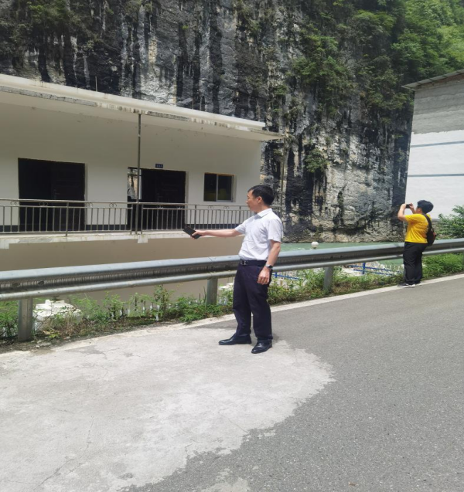为迎接第二轮中央生态环境保护督察，7月份以来，县住建实行班子成员挂包片区，以股室为单位对乡镇生活污水垃圾处理运行开展问题整改督查，再次督促责任单位采取有效措施，加大整治力度，对标对表整改，防止问题反弹回潮。

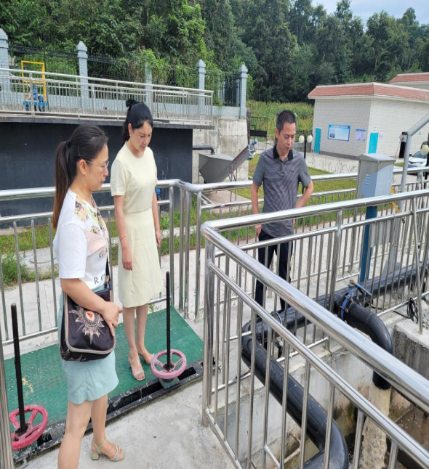近段时间，各检查组对乡镇生活污水垃圾处理运行情况进行了细致排查，通过调阅设施运行台账和监测数据，走访询问周边群众的满意度，发现个别乡镇污水、垃圾处理运行存在一些问题，如：现有生活垃圾清扫清运不够及时，原非正规垃圾填埋复原工作还不够彻底，存在污水漏排、直排等现象，个别污水处理站设施设备未正常运行。

针对问题，向辖区乡镇进行了工作交办，要求各乡镇要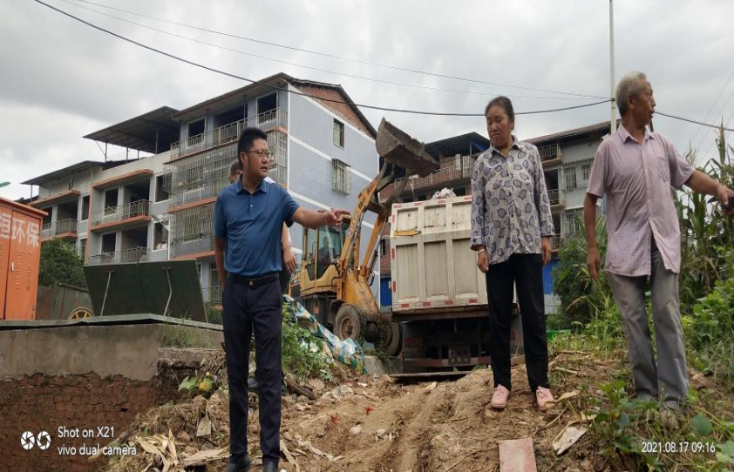强化认识，切实增强紧迫感和责任感，找准症结，高度重视雨污分流不彻底、管网改造不到位，导致的生活污水直排、污水进水浓度低等问题，综合施策、对症整改，加强污水散排点整治、加强地下管网排查，彻底解决生活污水直排，提高污水集中收集率，提升污水处理站进水浓度，密切关注浓度变化，确保达标排放。

